HW1 实验报告
姓名：殷悦扬
学号：22307130468
GitHub Repo：https://github.com/Scorpioyyy/CV-HW1.git
模型权重下载：https://drive.google.com/file/d/1gYOVv5CpU0LPRcfJ4NvFV4kp2doXD_5h/view?usp=drive_link

1. 数据集介绍
Fashion-MNIST 是经典 MNIST 手写数字数据集的服装版本，包含 10 个类别的灰度服装图像：
类别编号 | 类别名称 | 类别编号 | 类别名称
0 | T恤/上衣 | 5 | 凉鞋
1 | 裤子 | 6 | 衬衫
2 | 套头衫 | 7 | 运动鞋
3 | 连衣裙 | 8 | 包
4 | 外套 | 9 | 短靴

- 训练集：60,000 张，其中按 9:1 划分为训练集（54,000 张）和验证集（6,000 张）
- 测试集：10,000 张
- 图像尺寸：28×28 灰度图，展平后为 784 维向量
预处理：
- 像素值从 [0, 255] 归一化到 [0, 1]
- 使用训练集均值（0.2860）和标准差（0.3530）进行 z-score 标准化： x = (x - mean) / std

2. 模型结构
2.1 网络架构
本实验手动实现三层多层感知机（MLP），结构如下：
输入层 (784)
↓ Linear (784 → 512)
↓ ReLU
隐藏层 1 (512)
↓ Linear (512 → 256)
↓ ReLU
隐藏层 2 (256)
↓ Linear (256 → 10)
↓ Softmax (仅在计算损失时)
输出层 (10)
- 总参数量：535,818
  - W1: 784×512 = 401,408；b1: 512
  - W2: 512×256 = 131,072；b2: 256
  - W3: 256×10 = 2,560；b3: 10
2.2 激活函数
代码支持三种激活函数切换：
激活函数 | 公式 | 特点
ReLU | max(0, x) | 训练快，缓解梯度消失
Sigmoid | 1/(1+e^{-x}) | 输出有界，易梯度消失
Tanh | tanh(x) | 均值为零，比 Sigmoid 收敛快

最终采用 ReLU，实验验证收敛更快、精度更高。
2.3 权重初始化
采用 He 初始化：W ~ N(0, sqrt(2/fan_in))，适合 ReLU 激活函数，能保持各层激活值的方差稳定。

3. 训练细节
3.1 损失函数：交叉熵 + L2 正则化
$$ℒ=−\frac{1}{N}\sum_{i=1}^{N}{ }log⁡p_{y_{i}}+\frac{λ}{2}\sum_{l}{ }‖W_{l}‖_{F}^{2}$$
其中 $p_{y_{i}}$ 为模型对正确类别的预测概率，$λ$ 为 L2 正则化系数。
3.2 反向传播
softmax + 交叉熵的组合梯度为：
$$\frac{∂ℒ}{∂z_{i}}=\frac{p_{i}−1[y=i]}{N}$$
随后逐层反传：
- 线性层：$\frac{∂ℒ}{∂W}=a^{T}⋅δ$，$\frac{∂ℒ}{∂b}=\sum{ }δ$，$\frac{∂ℒ}{∂a}=δ⋅W^{T}$
- ReLU：$δ_{l−1}=δ_{l}⊙1[z_{l}>0]$
L2 正则化项的梯度直接加到权重梯度上：$\frac{∂ℒ}{∂W}+=λW$
3.3 SGD 优化器（带 Momentum）
$$v←μv−η\frac{∂ℒ}{∂W}, W←W+v$$
其中 $μ=0.9$ 为动量系数，$η$ 为学习率。
3.4 学习率衰减（指数衰减）
$$η_{t}=η_{0}⋅γ^{t}$$
每个 epoch 后学习率乘以 $γ=0.97$，保证前期快速收敛、后期精调。
3.5 最优模型保存
每个 epoch 结束后在验证集上评估，若验证准确率超过历史最优，则自动保存模型权重至 models/best_model.npy。

4. 超参数搜索
4.1 搜索配置
使用网格搜索，搜索空间如下（共 36 种组合，每组训练 15 epochs）：
超参数 | 候选值
学习率 (lr) | 0.01, 0.05, 0.1
隐藏层大小 | [256,128], [512,256]
L2 正则化 (weight_decay) | 0.0, 0.001, 0.01
激活函数 | relu, tanh

4.2 搜索结果
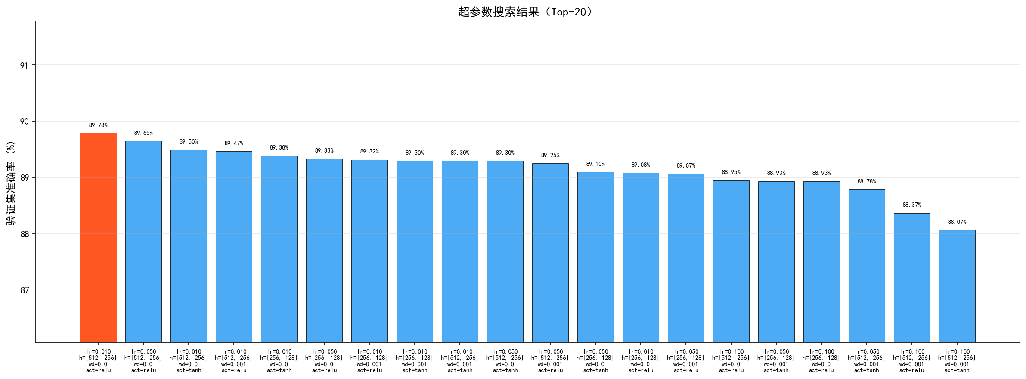
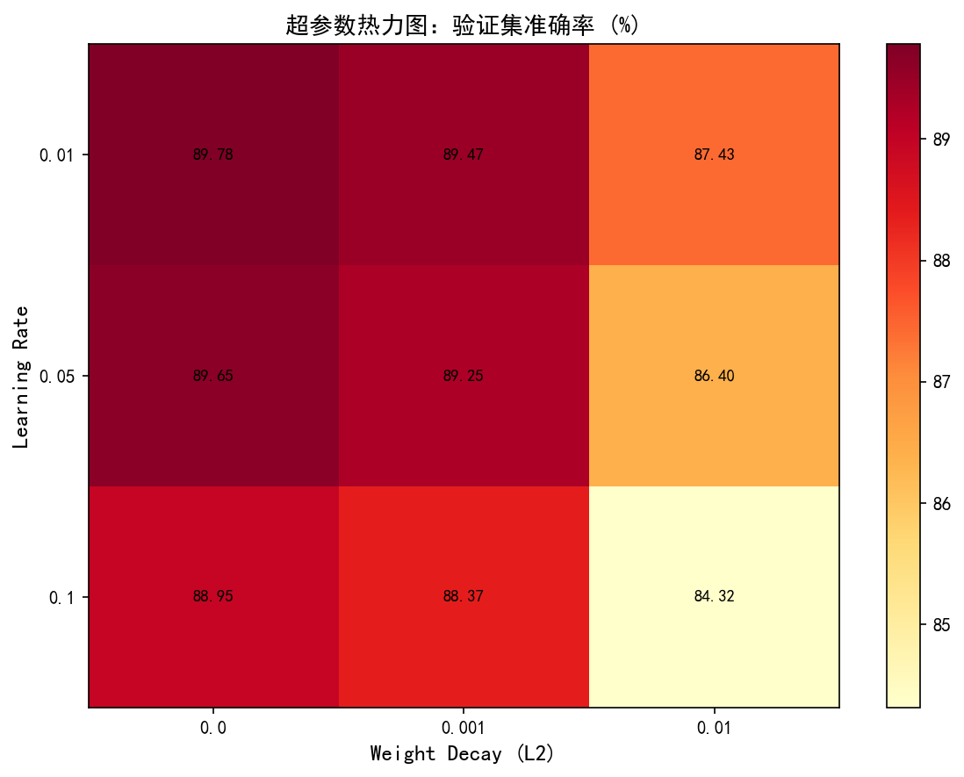
Top-5 参数组合（按 15 epoch 验证集准确率）：
排名 | lr | hidden | weight_decay | activation | Val Acc
1 | 0.01 | [512,256] | 0.0 | relu | 89.78%
2 | 0.05 | [512,256] | 0.0 | relu | 89.65%
3 | 0.01 | [512,256] | 0.0 | tanh | 89.50%
4 | 0.01 | [512,256] | 0.001 | relu | 89.47%
5 | 0.01 | [256,128] | 0.0 | tanh | 89.38%

4.3 规律总结
- 学习率：lr=0.01 在 15 epochs 内更稳定；过大的 lr=0.1 配合大 weight_decay 性能下降明显
- 模型容量：更大的 [512,256] 网络在相同训练轮数下表现更好，但也更易过拟合
- 正则化：weight_decay=0.01 过强，导致欠拟合；适度的 0.001 在长期训练中有更好的泛化能力
- 激活函数：ReLU 在 15 epochs 内和 tanh 差距不大但更深训练后 ReLU 更优
根据搜索结果选定最优超参数： lr=0.01, hidden=[512,256], weight_decay=0.001, activation=relu，训练 60 epochs。

5. 实验结果
5.1 训练曲线
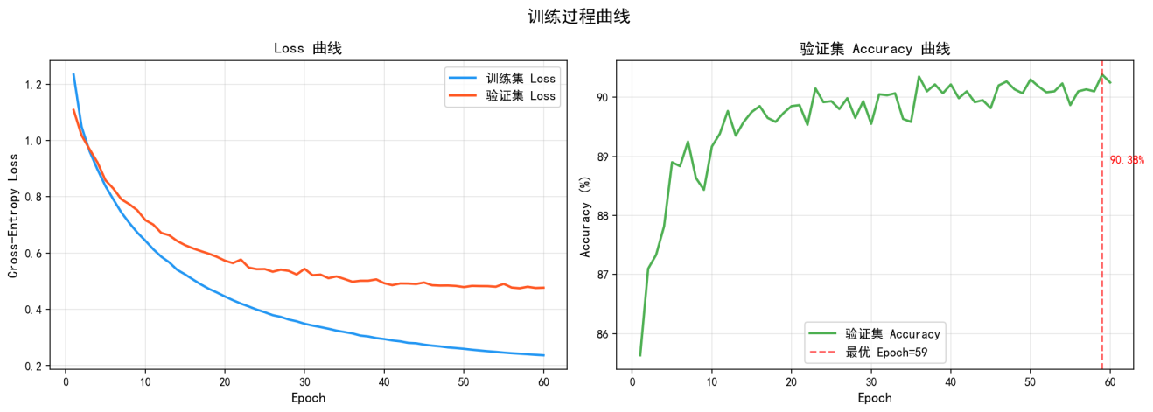
训练过程中可以观察到：
- 训练损失持续稳定下降，60 epochs 时降至约 0.237
- 验证集损失在约 40-50 epoch 后趋于平稳，呈现轻微过拟合趋势
- 验证集准确率在第 59 epoch 达到最优 90.38%
- 学习率指数衰减使得后期调整更精细，防止振荡
5.2 测试集评估
最优验证集准确率：90.38%（Epoch 59）
测试集准确率：89.51%
5.3 混淆矩阵
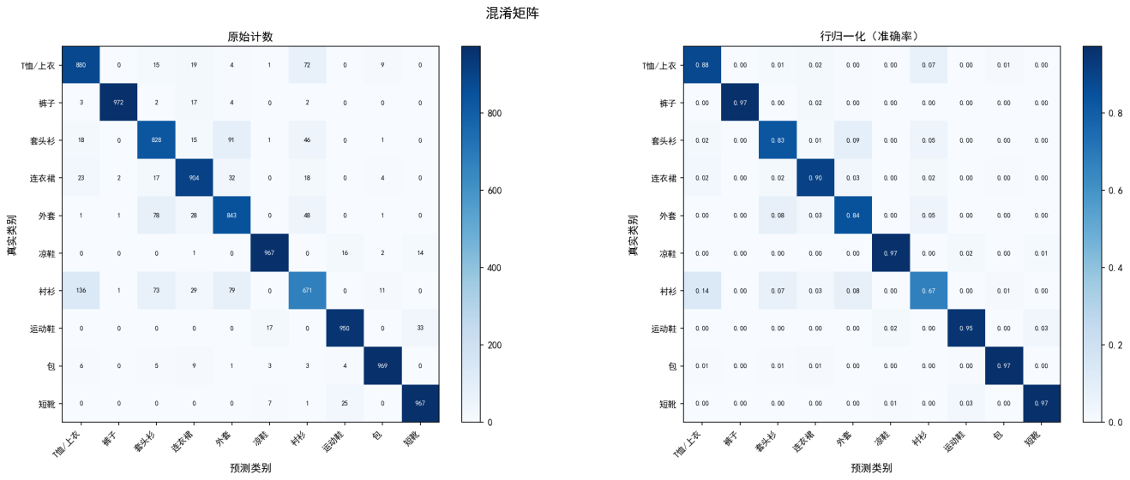
各类别准确率汇总：
类别 | 准确率 | 类别 | 准确率
T恤/上衣 | 88.00% | 凉鞋 | 96.70%
裤子 | 97.20% | 衬衫 | 67.10%
套头衫 | 82.80% | 运动鞋 | 95.00%
连衣裙 | 90.40% | 包 | 96.90%
外套 | 84.30% | 短靴 | 96.70%

主要混淆来源：
- 衬衫（67.1%）最难分类，大量被误分为 T恤（136 例）、套头衫（73 例）、外套（79 例）
- T恤/上衣 → 衬衫 混淆 72 例，因为两类外观相近，仅领口等细节有区别
- 套头衫 → 外套 混淆 91 例，两类服装廓形相似

6. 权重可视化与空间模式观察
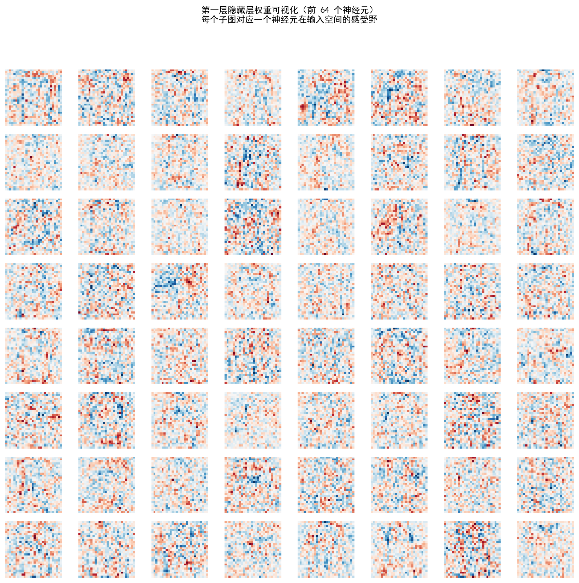
将第一层权重矩阵 $W_{1}∈ℝ^{784×512}$ 的每一列向量恢复成 $28×28$ 的图像（使用 RdBu_r 色图，红=正权重，蓝=负权重），展示前 64 个神经元的感受野。
观察与讨论：
- 轮廓检测器：部分权重图像呈现出清晰的明暗分界线，分布在图像的上方（衣领区域）、腰部或底部（裙摆/裤腿边缘），类似边缘检测滤波器。
- 轮廓感受野：可以看到一些神经元对特定方向（水平/垂直/斜线）的边缘有强响应，这与卷积神经网络第一层学到的方向选择性滤波器类似。
- 空间分布模式：部分神经元权重呈现出服装中心轮廓图案，如靴子轮廓、手提包的矩形轮廓，说明网络学到了类别特定的空间模板。
- 噪声神经元：少数权重接近均匀分布（较杂乱），说明这些神经元未被充分激活或学到的特征较通用。
- 对称性：部分权重图呈现左右或上下方向的对称性，反映服装图像的统计对称特性（如 T 恤左右对称）。
总体来看，第一层权重学到了与服装识别相关的低级视觉特征：边缘、角点、局部轮廓和空间分布模板，为后续层的高级特征提取提供基础。
7. 错例分析
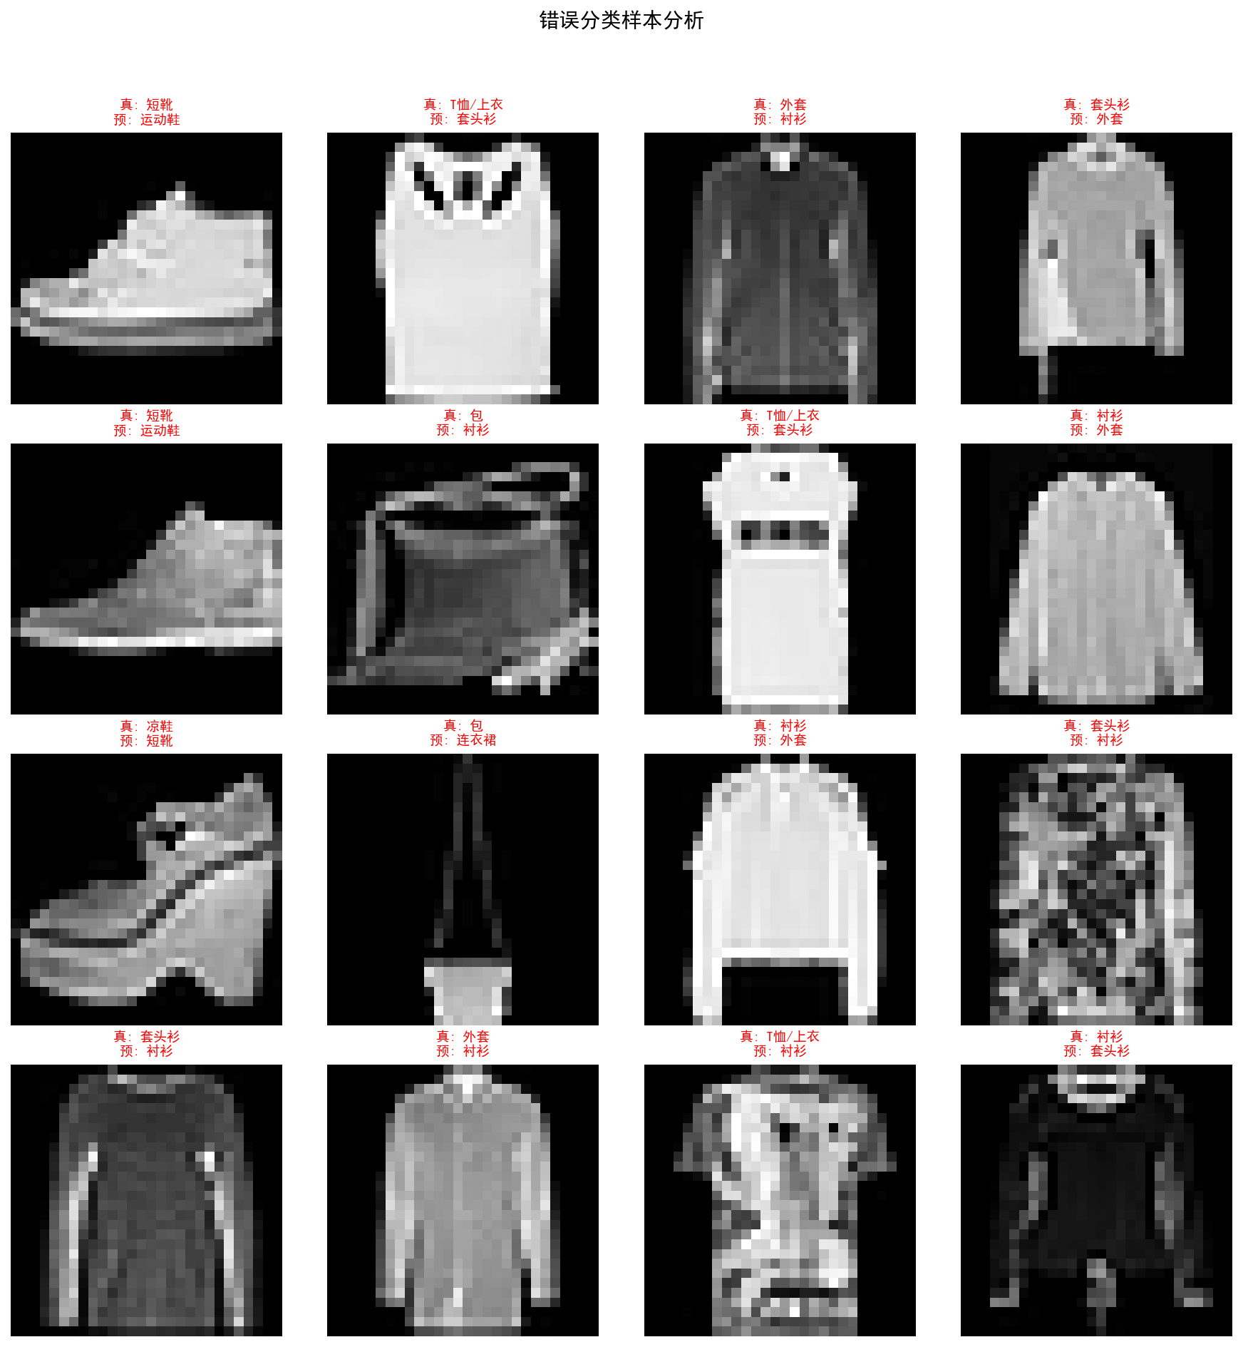
从测试集中抽取分类错误的样本，分析可能的原因：
7.1 衬衫 vs T恤/上衣
衬衫（Shirt）与 T恤（T-shirt/Top）是混淆最严重的一对。两类服装都是上衣，区别主要在于领型（衬衫有领子和纽扣）。然而：
- Fashion-MNIST 为 28×28 低分辨率图像，领口细节可能已丢失
- 部分衬衫图像角度使领口结构不明显
7.2 套头衫 vs 外套
套头衫（Pullover）与外套（Coat）同属外穿服装，廓形相近。在低分辨率下：
- 外套的拉链/纽扣细节不可见
- 套头衫的袖口与外套差异微小
7.3 运动鞋 vs 短靴
运动鞋（Sneaker）与短靴（Ankle Boot）的混淆原因：
- 某些低帮短靴与高帮运动鞋外观极为相近
- 鞋底和帮高的视觉区别在 28×28 图像中难以辨别
7.4 总体分析
这些错误主要源于：
- 类别间相似性高：Fashion-MNIST 中部分类别（衬衫/T恤、套头衫/外套）在低分辨率下视觉差异极小
- MLP 的局限性：MLP 对全局特征的捕捉能力会弱于 CNN，无法有效利用局部空间关系
- 分辨率限制：28×28 的低分辨率丢失了用于区分类别的精细结构（如纽扣、领型等）

8. 结论
本实验基于纯 NumPy 手动实现了三层 MLP 分类器，在 Fashion-MNIST 上取得了 89.51% 的测试集准确率，验证集最优准确率 90.38%。
主要发现：
- 手动反向传播实现正确，梯度计算与数值梯度吻合，模型能有效训练
- SGD + Momentum + 指数学习率衰减 + L2 正则化的组合训练策略效果良好
- 超参数搜索表明：适中的学习率（0.01）配合较大网络（512-256）和适度正则化（0.001）效果最佳
- 衬衫类别识别最困难（67.1%），主要因为与 T恤、套头衫视觉相似
- 第一层权重学到了有意义的低级视觉特征（边缘、轮廓模板）

改进方向：
- 使用 CNN 等利用空间局部性的模型，理论上准确率可提升至 93%+
- 数据增强（随机翻转、裁剪）可提高泛化能力
- Batch Normalization 有助于进一步稳定训练

附：超参数配置
参数 | 值
网络结构 | 784 → 512 → 256 → 10
激活函数 | ReLU
训练 Epochs | 60
Batch Size | 128
初始学习率 | 0.01
学习率衰减 | 指数衰减，γ=0.97（每 epoch）
SGD Momentum | 0.9
L2 正则化系数 | 0.001
权重初始化 | He 初始化
验证集比例 | 10%（6,000 张）
随机种子 | 42

